* 我希望你没有刻意为追求一个数字而生活，我希望你找到了真正的价值所在
* 你一定要**坚持做自己**，**静下心**来做自己**喜欢**的事，然后把自己交给**命运**

@[toc]

# 路由选择协议分类回顾

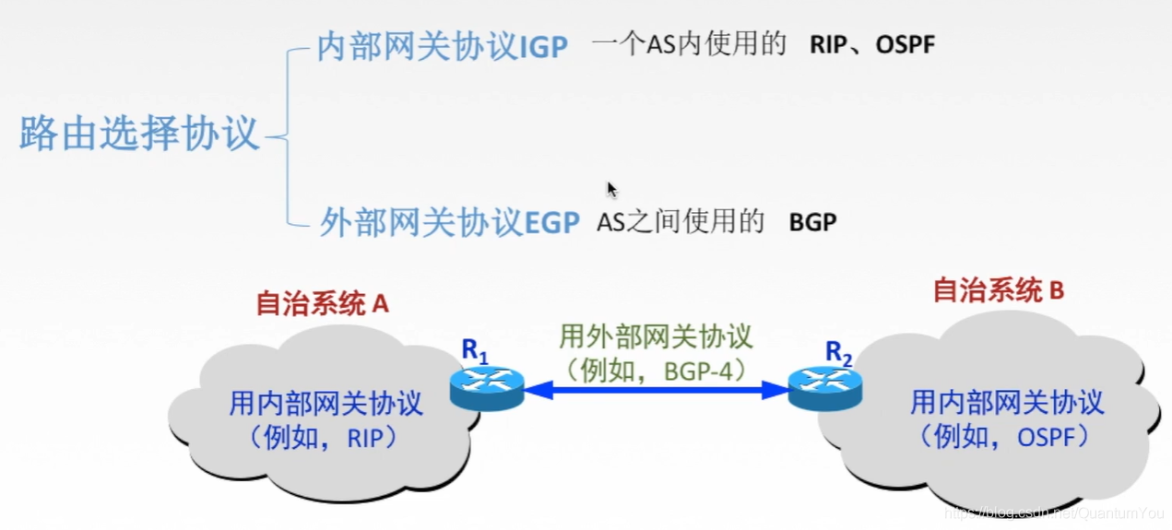

# RIP协议

* Routing Information Protocol,路由信息协议
* RIP是一种分布式的基于距离向量的路由选择协议，是因特网的协议标准，最大优点是**简单**。
* RIP协议要求网络中每一个路由器都维护**从它自己到其他每一个目的网络的唯一最佳距离记录**（即一组距离）.
* **距离**：通常为“跳数”，即从源端口到目的端口所经过的路由器个数，经过一个路由器跳数+1.特别的，从一路由器到直接连接的网络距离为1.RIP允许一条路由最多只能包含15个路由器，因此距离为16表示网络不可达。

因此：RIP 协议只适用于**小互联网**

## RIP协议注意事项

**RIP协议和谁交换？多久交换一次？交换什么？**

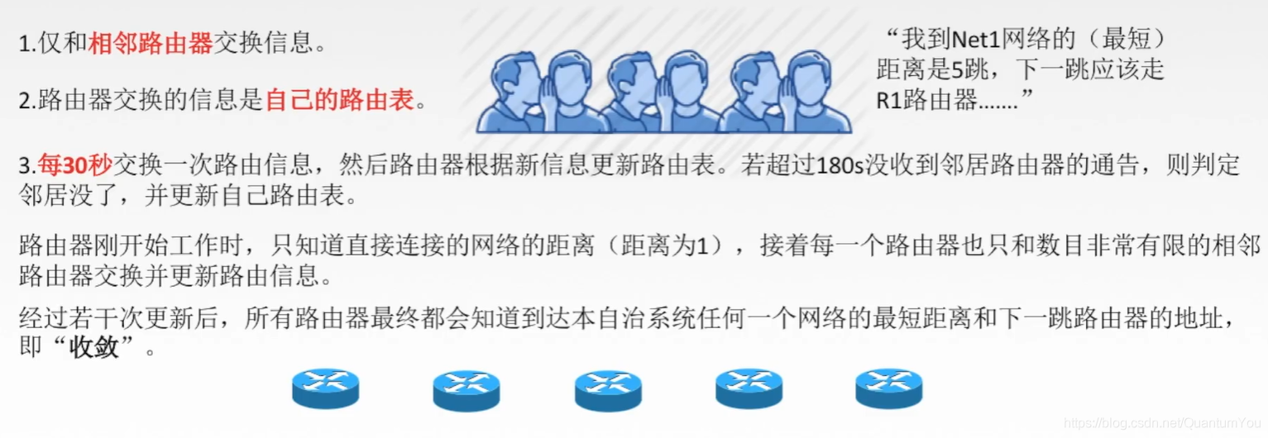

## RIP协议的报文格式(了解)

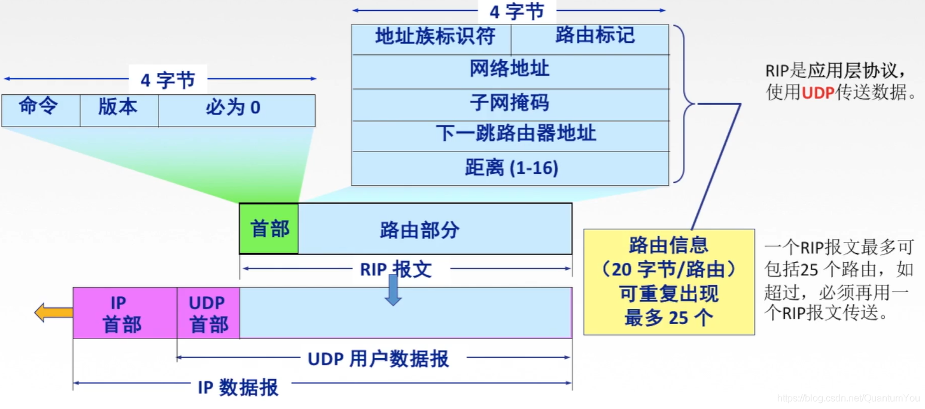

## RIP 协议特点

* RIP协议好消息传得快，坏消息传得慢  
  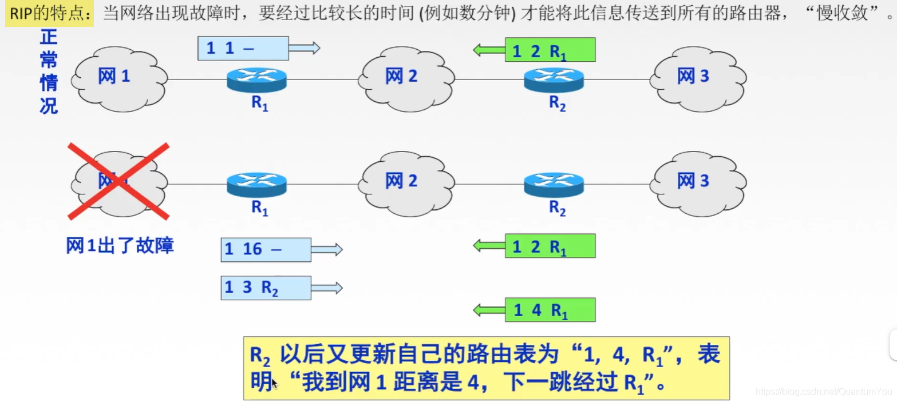  
  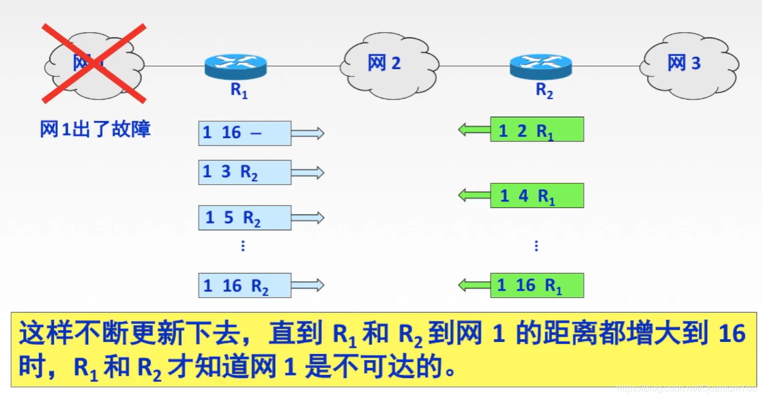

# 距离向量算法

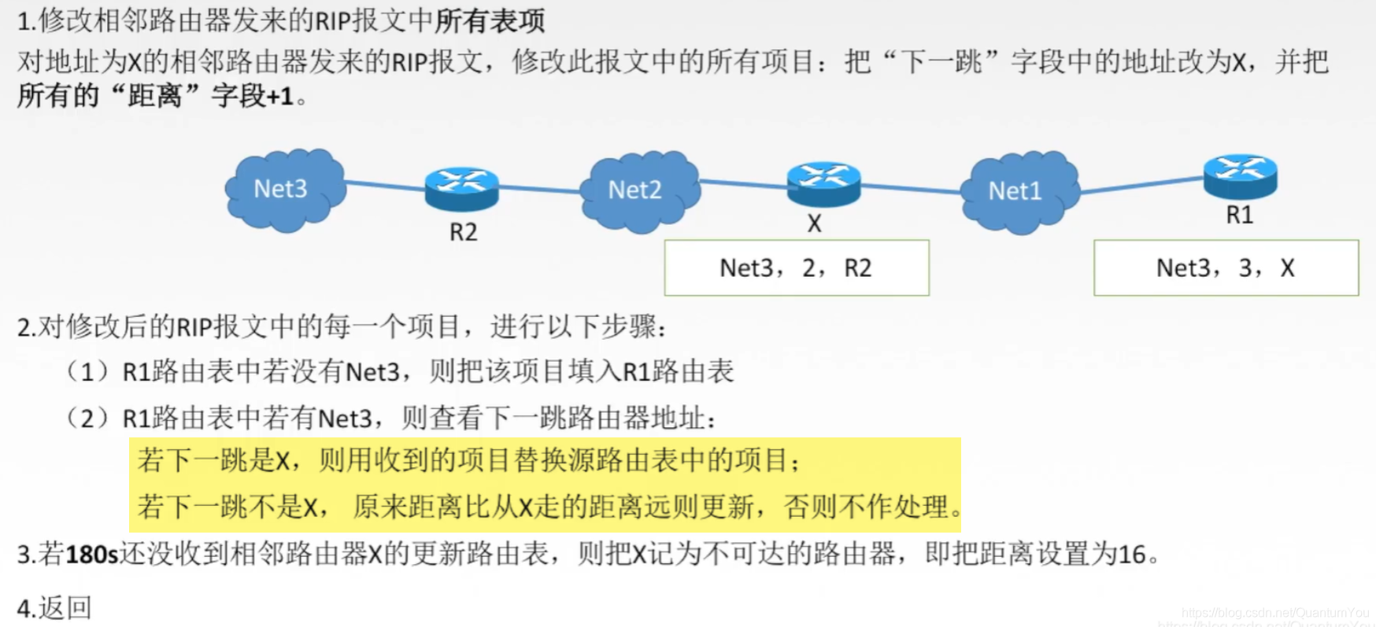

## 距离向量法练习1

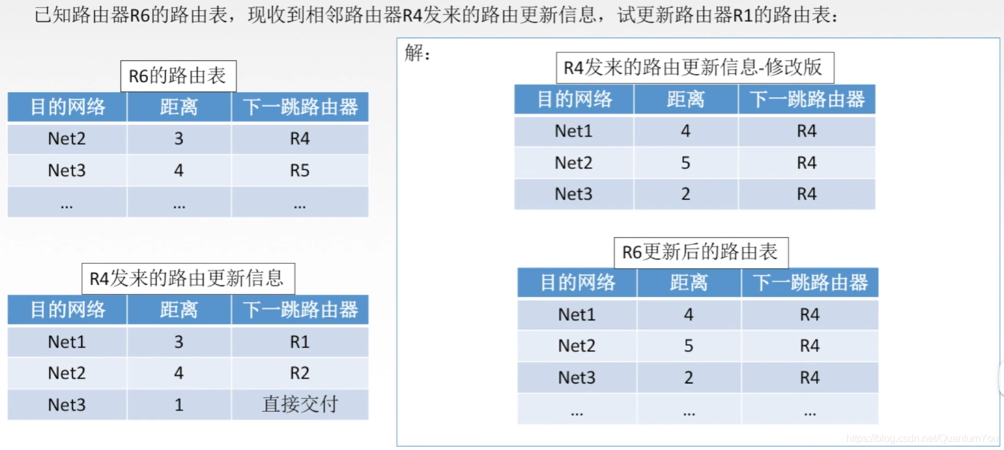

## 距离向量法练习2

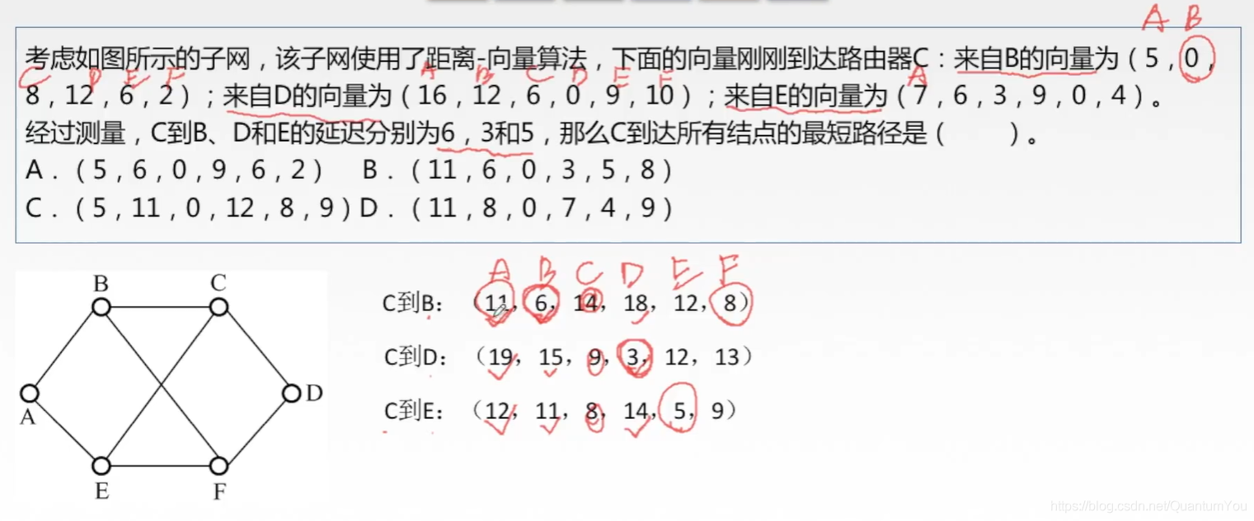

# 总结思维导图

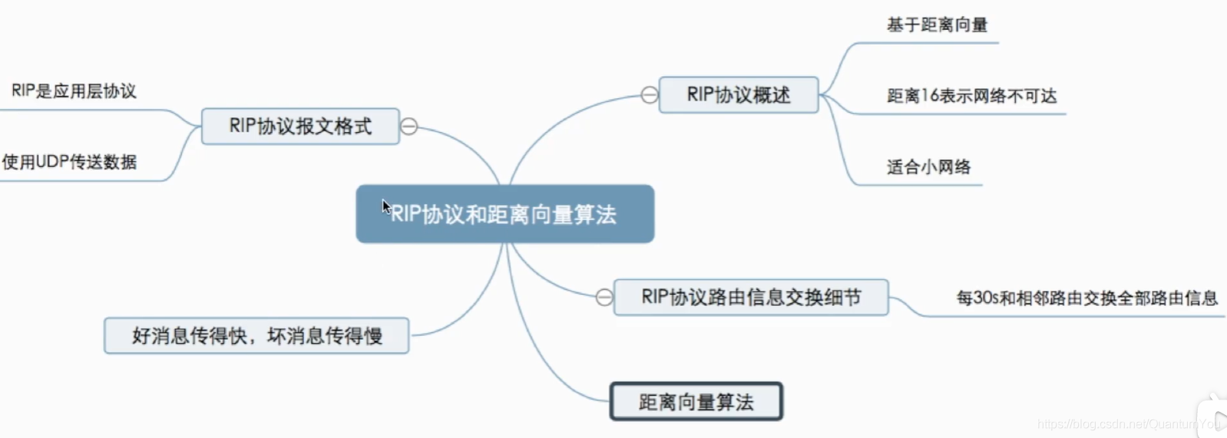

# OSPF协议与链路状态算法

## OSPF协议

* **开放最短路径优先OSPF协议**：“开放”标明OSPF协议不是受某一家厂商控制，而是公开发表的；“最短路径优先”是因为使用了Dijkstra提出的最短路径算法SPF.
* OSPF最主要的特征就是使用分布式的**链路状态协议**。

**OSPF的特点**

**和谁交换**？  
1、使用洪泛法向自治系统内**所有路由器**发送信息，即路由器通过输出端口向所有相邻的路由器发送信息，而每一个相邻路由器又再次将此信息发往其所有的相邻路由器。类似于广播  
最终整个区域内所有路由器都得到了这个信息的一个副本。  
**交换什么**？  
2、发送的信息就是与本路由器相**邻的所有路由器的链路状态**（本路由器和哪些路由器相邻，以及该链路的度量代价一一费用、距离、时延、带宽等）  
多久交换？  
3、只有当**链路状态发生变化**（而不是前者的相隔几秒）时，路由器才向所有路由器洪泛发送此信息。  
最后，所有路由器都能建立一个**链路状态数据库**，即**全网拓扑图。**

## 链路状态路由算法

1. 每个路由器发现它的邻居结点[HELO问候分组]，并了解邻居节点的网络地址。
2. 设置到它的每个邻居的成本度量 metric.
3. 构造[DD数据库描述分组]，向邻站给出自己的链路状态数据库中的所有链路状态项目的摘要信息
4. 如果DD分组中的摘要自己都有，则邻站不做处理：如果有没有的或者是更新的，则发送[LSR链路状态请求分组] 请求自己没有的和比自己更新的信息。
5. 收到邻站的LSR分组后，发送[LSU链路状态更新分组]进行更新
6. 更新完毕后，邻站返回一个[ LSACK链路状态确认分组]进行确认。只要一个路由器的链路状态发生变化：
7. 泛洪发送[LSU链路状态更新分组]进行更新。
8. 更新完毕后，其他站返回一个[ LSACK链路状态确认分组]进行确认
9. 使用 Dijkstra/根据自己的链路状态数据库构造到其他节点间的最短路径。

## OSPF 区域

* 为了使OSPF能够用于规模很大的网络，OSPF将一个自治系统再划分为若干个更小的范围，叫做区域。每一个区域都有一个32位的区域标识符（用点分十进制表示）。区域也不能太大，在一个区域内的路由器最好不超过200个。

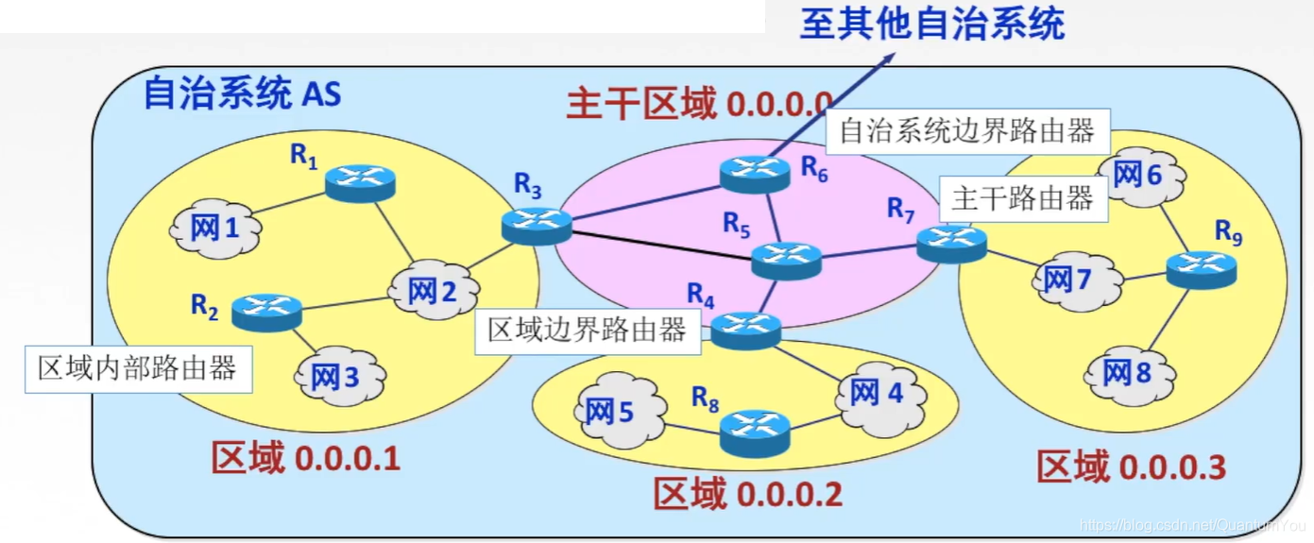

## OSPF 分组

考纲上定义为 ： 网络层的协议

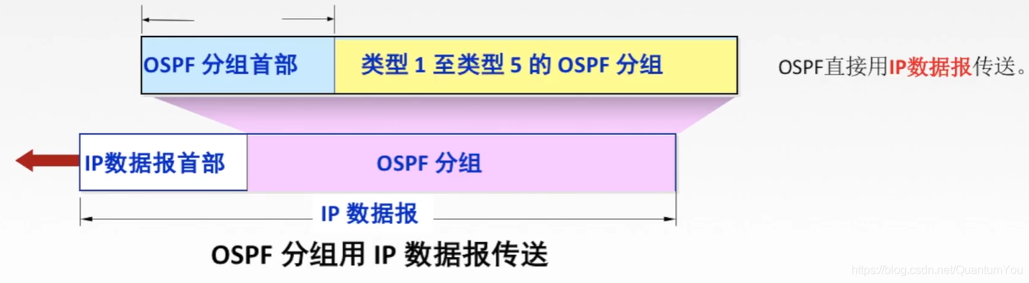

## OSPF 的其他特点

* 1、每隔30min,要刷新一次数据库中的链路状态。
* 2、由于一个路由器的链路状态只涉及到与相邻路由器的连通状态，因而与整个互联网的规模并无直接关系。因  
  此当互联网规模很大时，OSPF协议要比距离向量协议RIP好得多。
* 3、OSPF不存在坏消息，传的慢的问题，它的收敛速度很快。